行政院及所屬各機關出國報告
（出國類別：出席會議）

出席亞蔬－世界蔬菜中心
第四十二屆理事會會議報告

服務機關：行政院農業委員會農糧署
姓名職稱：陳文德署長
派赴國家：印度
出國期間：民國98年3月7日至3月14日
報告日期：
摘 要
奉派前往印度參加亞蔬－世界蔬菜中心之理事會會議，聽取亞蔬中心去年度研發及預算執行報告，審核本年度施政計畫與預算，參與檢討該中心業務管理及計畫執行上之優缺點，並蒐集各國建議事項資料。參與本項會議者有來自澳洲、加拿大、法國、德國、愛爾蘭、日本、韓國、菲律賓、獅子山共和國、臺灣、泰國、英國、美國等13個國家的14名理事。會議結果顯示亞蔬中心的營運正常，且業務亦持續朝向符合成立宗旨的既定目標向前推展。本次會議並安排亞蔬中心與國際半乾旱熱帶作物研究所的理事會共同召開聯合會議，對於拓展彼此的視野及發展雙方在國際間的合作有加乘的效果。由本次理事會可以看出亞蔬中心在全球化業務拓展上的努力與成果。

目 次

壹、目的．．．．．．．．．．．．．．．．．．．．．．． 4
貳、過程．．．．．．．．．．．．．．．．．．．．．．． 5
參、心得及建議．．．．．．．．．．．．．．．．．．．． 17
肆、附錄：．．．．．．．．．．．．．．．．．．．．．． 19

壹、目的
亞蔬－世界蔬菜中心(以下簡稱亞蔬中心，或亞蔬)為總部位於我國台南縣善化鎮之國際農業研究機構，在全球有十二個分處／辦事處。理事會是亞蔬中心的最高決策單位，其成員分為國家代表及專家代表；國家代表的理事是由亞蔬中心成立時的簽署國(日、韓、非、泰、美、越及我國等七國)或目前的贊助國所推派，專家代表則由理事會下設之提名委員會提名，由理事會核准聘任。目前理事會成員包括來自美、日、德、英、法、加、澳、韓、菲、泰、獅子山共和國、及我國等13個國家的14名代表；另外，亞蔬中心最高首長—主任，則為理事會的當然成員。目前理事長由我國孫明賢博士擔任，副理事長由英國籍理事Dr. Mark Holderness擔任。理事會下設有四個委員會，即執行委員會、計畫委員會、稽核委員會、及提名委員會。
我國在亞蔬中心理事會擁有三個席位，其中孫明賢理事長為我國的國家代表。本人及農委會張淑賢博士則為專家代表。本次參加該中心在印度國際半乾旱熱帶作物研究所(International Crops Research Institute for the Semi-Area Tropics, 以下簡稱ICRISAT)舉行之第42屆理事會，一為盡理事義務，再為瞭解該中心之運作情形，三為本年度逢理事長改選，特為前往支持孫理事長連任。同時亦順道訪視亞蔬中心設於ICRISAT園區的南亞區域中心，並參加其新建大樓的落成典禮。
貮、過程
一、會議程序
亞蔬－世界蔬菜中心第42屆理事會會議之程序表如下：
日 期 | 內 容
3月9日  (星期一) | - 參觀ICRISAT  - 亞蔬中心與ICRISAT的聯合計畫委員會會議
3月10日  (星期二) | - 提名委員會會議  - 稽核委員會會議  - 計畫會員會會議
3月11日  (星期三) | - 執行委員會會議  - 理事會全體會議
3月12日  (星期四) | - 亞蔬與ICRISAT的理事共同進行田間觀摩  - 理事會全體會議  - 參觀亞蔬中心南亞區域中心的蔬菜示範園  - 亞蔬中心南亞區域中心新建辦公大樓的落成典禮
3月13日  (星期五) | - 理事會全體會議  - 管理委員會會議 (註)
註：管理委員會係由亞蔬中心主任召集成立，非理事會的常設委員會。

趁本次理事會會議於ICRISAT舉行之便，亞蔬中心與ICRISAT的理事會特別召開聯合計畫委員會會議，討論二國際農業研究機構現有在南亞及西非之合作計畫，並規劃未來的進一步合作。
本人除了提名委員會因非委員會成員不能參加閉門會議外，其他議程均全程參與。
二、會議內容
1. 亞蔬中心與ICRISAT聯合計畫委員會會議
本會議於3月9日(星期一)下午舉行，議程如下：
時 間 | 內 容 | 主持人/報告人
14:00-14:10 | 歡迎儀式及會議開幕致辭 | ICRISAT主任Dr. William Dar
14:10-14:30 | 亞蔬中心研究計畫概要 | 亞蔬中心研究副主任Dr. Jackie Hughes
14:30-14:50 | ICRISAT研究計畫概要 | ICRISAT生技主題召集人Dr. David Hoisington
14:50-15:10 | 當前非洲次撒哈拉地區的活動及機會 | 亞蔬中心中西非辦公室負責人  Dr. Abdou Tenkouano
15:10-15:30 | 當前南亞地區的活動及機會 | ICRISAT專家Dr. Vincent Vadez
15:30-16:00 | 綜合討論
 | 總結 | ICRISAT主任Dr. William Dar  亞蔬中心主任Dr. Dyno Keatinge

本會議的目的在討論亞蔬中心與ICRISAT進行中及未來的研究合作。
會中亞蔬中心研究副主任Dr. Jackie Hughes強調亞蔬在營養方面對於雙方合作關係的貢獻。她指出亞蔬與澳洲及台灣方面在提升營養方面有密切的合作關係，同時隨著亞蔬在非洲推展比爾蓋茲基金會所贊助的蔬菜育種與種子供應體系計畫(簡稱vBSS)，在非洲的工作將更強調營養議題，並需要研究如何在調理蔬菜的過程中，確保蔬菜的營養價值。
亞蔬中心非洲區域中心主任Dr. Abdou Tenkouano報告目前在非洲次撒哈拉地區的活動及機會。他指出需要和民間種子公司建立夥伴關係才能發展種子行銷。但這需要許多投資才能看到成果。
ICRISAT的Dr. Vincent Vadez報告目前在南亞的活動和機會。他強調需要藉高價值作物的多樣化來改善農民的收入和生活；同時表示ICRISAT可以提供乾旱研究的一流設施，及選定性狀及選拔種原的基因組設備。在與亞蔬的合作上，他強調病蟲害防治的研究，利用轉基因技術發展抗旱及抗耐病、高價值、多樣化的品系，及共同進行教育訓練或召開研討會。
會中有人詢問非洲農民對高品質的高價種子的反應，及在非洲研究種子生產的效益。亞蔬人員表示，事實顯示即使種子價格很高，農民還是會買，因為他們看到投資的效益很高；且有些種子生產研究，例如洋蔥的種子生產，在台灣是很難進行的。
2. 提名委員會會議
提名委員會由四名理事(不含理事長及主任)組成，成員由理事長每年提名，理事長為當然成員。提名委員會主席通常一任兩年。主任雖非成員，但得受邀列席參與討論。提名委員會主要任務在提名及重選新的一般理事、提名理事長人選、與理事長協商提名副理事長及各委員會主席的人選、提名除執行委員會以外的委員會成員、擬定數年內的理事繼任人選計畫、擬定理事會所需理事的專長背景等等。
本次提名委員會會議參加者包括主席Dr. Molly John (美籍), 委員Dr. Il-Gin Mok (韓籍)、Dr. Nicole Senecal (加籍)、Dr. Eugene Terry (獅子山籍)、理事長孫明賢博士、及主任紀岱農博士(Dr. Dyno Keatinge)。
會議於3月11日上午10點38分開始，重點如下：
(1) 通過議程及2008年4月14日提名委員會的會議記錄。
(2) 有兩名理事(Dr. Molly Jahn 及 Dr. Marlene Diekmann) 任期將於2009年屆滿。委員會對於兩名理事在第一任任期內對理事會的貢獻表示感謝，並確認兩名理事接受續聘的意願。委員會決議建議理事會予以續聘。
(3) 由於Dr. Molly Jahn是唯一來自美國的代表，紀主任將與美國國際開發總署(USAID)探討是否渠可以作為美國的國家理事。
(4) 提名新的一般理事：鑒於理事會尚缺少數個專長領域的成員，提名委員會要求所有理事由其國內提出三個候選人姓名，納入候選人資料庫，供考慮作為未來理事職缺的候選人。
(5) 指派2009年3月13日至2010年第43屆理事會結束為止的計畫委員會及稽核委員會主席及委員。建議Mark Holderness、張淑賢、Il-Gin Mok、Marlene Diekmann、Guy Riba、Joel Rudinas、Eugene Terry、及Vudtechai Kpilakanchano成為計畫委員會委員；Marlene Diekmann、Naohiro Tsutsumi、陳文德、及Nicole Senecal成為稽核委員會委員。
3. 稽核委員會會議
稽核委員會由四名理事(不含理事長及主任)組成。委員每一年由理事選出，理事長是當然成員。理事會主席通常一任兩年。稽核委員會負責監督中心財務及行政是否合於既定政策的規範。
本次稽核委員會會議參加者包括主席Dr. Nicole Senecal (加籍)、Mr. Naohiro Tsutsumi (日籍)、Dr. Guy Riba (法籍)、孫明賢理事長、紀岱農主任及本人陳文德。
本會議於3月10日上午10點35分開始。重點如下：
(1) 核准議程及2008年4月14日的稽核委員會會議紀錄。
(2) 討論2008年外部稽核報告：外部稽核表示管理階層準備的財務報告相當能反映中心2007及2008年截至12月31日在各物資層面的資產、負債、淨資產，以及其非限定用途經費和現金流轉在年底的改變。外部稽核對於中心的內部管控沒有特別疑慮。
(3) 要求變更2010年的外部稽核：依國際慣例外部稽核公司每隔5-7年應更換一次。亞蔬將近六年來都由同樣的事務所稽核，因此其財務長建議變更外部稽核事務所，並提出更換稽核之規範文件供稽核委員會審查。
(4) 審查中心的財務：
根據亞蔬財務長的報告，亞蔬在2008年有19萬6千美元的小額赤字；雖然其年度經費從2007年的1千2百萬美元提高到2008年的1千6百萬美元(使該中心與CGIAR旗下各中心相較之下，躍居中型機構的規模)，但因中心業務增加，所以儲備金和短期清償日數反而減少。亞蔬財務長表示，該中心的確需要增加其預備金，不過預備金如果太高，也可能造成贊助者拖延捐款。
亞蔬2009年的流動預算大致如下：總收入16,049,775美元，總支出16,026,611美元，盈餘23,174美元。淨資產增加至1,994,508美元。據亞蔬財務長表示，預算採保守編列，而情況可能在年中會好轉。
4. 計畫委員會會議
計畫委員會由最多八名理事(不含理事長及主任)組成，成員由理事長每年提名，理事長為當然成員。計畫委員會主席通常一任兩年。其他理事也歡迎自行斟酌出席本委員會會議。本委員會的任務包括：告知理事會有關中心對其宗旨的解讀是否合宜，期中計畫是否妥當，研究、訓練、資訊、服務等各項活動是否相關；確保中心在發展計畫、審查計畫、影響評估方面有良好的政策等。
本次計畫委員會會議參加者包括主席Dr. Sally Smith (澳籍), 委員Dr. Molly Jahn (美籍)、Dr. Il-Gin Mok (韓籍)、Dr. Guy Riba (法籍)、Dr. Nicole Senecal (加籍)、Dr. Eugene Terry (獅子山籍)、孫明賢理事長、紀岱農主任及本人陳文德。
本會議於3月10日(星期二)下午2時開始。重點如下：
- 核准議程及2008年4月15日會議紀錄。
- 有關亞蔬送至挪威斯瓦巴德(Svalbard)全球種子地窖保存的種子之歸屬問題：該種子被定義為「黑盒子」材料，與聯合國糧農組織(Food and Agriculture Organization，簡稱FAO)毫無關聯，並且受亞蔬託管。
- 計畫委員會前曾建議所有計畫均應附含效益評估，因此詢問未來如何得知計畫效益評估結果。研究副主任指出實際的效益可能要等計畫完成4-5年後才能見到。至於如何確保能獲得階段性成果報告，有人指出中程計畫應包括計畫查核點，並列入人員考績評審項目。
- 2008年全球策略計畫會議：
本議題在討論亞蔬於2008年11月4-14 日在其總部召開所召開的全球策略計畫會議之結果。
理事Dr. Guy Riba指出績效評估在計畫會議裡沒有得到足夠的重視，同時建議應就該中心的五項研究主題提出具體的實施方案。理事Dr. Sally Smith鼓勵
中心加強學術論文發表，不要用發展的大傘作為不發表文章的藉口。她也強調必須從科學研究走到技術轉移的終端。主任指出今年稍後將在亞蔬召開有關效益途徑的研討會。
亞蔬的全球策略計畫目前才剛起草，將於2010年理事會前完稿。管理階層歡迎計畫委員會提供意見。
在全球策略計畫會議中，有人提問2005年有關援助實效的巴黎宣言是否會影響贊助款的籌募，因為贊助機構可能會比較想透過政府提供巨額贊助款，而非透過第三者機構。Dr. Marlene Diekmann認為不可能。她認為該宣言的重點是贊助者之間的協調，因此只會對贊助者有影響，而非接受者。
由於國際農業研究諮商組織(Consultative Group on International Agricultural Research，簡稱CGIAR)正在進行體制變革，有關亞蔬在該聯盟的地位，是一項需要注意的策略議題。
(5) 報告ICRISAT與亞蔬聯合計畫委員會會議：
該會議有助於理事們瞭解亞蔬和ICRISAT已開始有良好的互動。會中討論到在非洲與種子公司的關係以及種苗規章制度的缺乏；這些議題有的可透過vBSS處理，並有機會與ICRISAT合作，給予這些議題足夠的關注，因為連民營業者都覺得很難處理這些問題和手續。
亞蔬透過ICRISAT的夥伴關係，得以利用其設施，並共聘人員，共同推廣給農民。理事會建議不定期與ICRISAT召開聯合會議。計畫委員會認為或許可以與有興趣的夥伴召開會議，討論馬利辦事處的擴展。此外，ICRISAT對於營養議題越來越感興趣；雙方共同申請營養研究設備也許是個好方法。
在亞蔬與ICRISAT的合作關係中，亞蔬也許希望能夠搭ICRISAT的便車到CGIAR聯盟，而ICRISAT與亞蔬連結的好處是可以接近APSA以及緬甸和巴基斯坦之類的國家，這些國家目前因為地理位置而難以接近。亞蔬理事會鼓勵管理階層思考其他吸引ICRISAT建立有用的夥伴關係的方式。
有關種子認證問題，亞蔬非洲區域分部負責人表示，從肯亞得到種子並帶到坦尚尼亞，比在當地生產種子並取得生產認證容易。vBSS計畫推廣種子基本上是透過民營機構。在坦尚尼亞的Sokoine University有衣索匹亞種子貿易協會(Ethiopian Seed Trade Association，簡稱ESTA)認可的種子品質檢驗實驗室。有人指出亞蔬在國際上進行蔬菜品種試驗時，角色必需中立、無偏頗，不管是在非洲或亞洲。
(6) 氣候變遷及亞蔬的角色
由於「氣候變遷」是一個廣受贊助者談論的題目，因此亞蔬研究副主任也提出一份有關氣候變遷的說帖。
有人提到昆蟲學和病理學正在建立可以連結到氣候變遷的模組網路來預測病蟲害分布的改變。目前有一個相關網路正在建立當中；英國國際發展部(Department for International Development，簡稱DFID)及比爾蓋茲基金會亦參與其中。該網路可決定、調查、及紀錄由於氣候的變遷，人類和植物病蟲害的分佈及改變。
(8) 中程計畫
研究副主任提出了一個中程計畫概要。亞蔬上一個中程計畫是兩年前訂的。新計畫的架構類似上一個，強調亞蔬內部最大的計畫，以及五大研究主題的細部說明，包括預期成果。研究副主任要求理事們在三星期內提出修訂意見。
(9) 比爾蓋茲基金會計畫之最新進展
vBSS成立時是一個九年三千九百萬美元的計畫。主任及研究副主任聯袂飛到西雅圖面會比爾蓋茲基金會。該中心要求一年的無費用延展，並獲得同意，主要是因為亞蔬第一年的開支過少。因此之故，亞蔬將於2009年底取得第三期款，比爾蓋茲基金會仍將提供四百萬美元，但因為亞蔬尚保有三百萬美元，比爾蓋茲基金會要求等到2009年10月再匯撥該款項，匯撥的款項將用以支持該計畫至第一期結束(2010年底)。第二期工作計畫將於2009年底開始擬訂，並持續到2010年。
第二個比爾蓋茲基金會計畫“Kingombo!”暫時擱置。該計畫較屬市場導向，也許必須配合vBSS第二階段重提。亞蔬也許會得到德國國際交流與發展中心(Center for International Migration and Development，簡稱CIM)派遣專家到馬利來支援這計畫。而新聘的vBSS分子標誌專家則會調派到總部來配合這些變化，因為在非洲並沒有所需研究設施。
5. 執行委員會會議
執行委員會成員包括副理事長(主席)、理事長、計畫委員會主席、提名委員會主席、稽核委員會主席，及主任(當然委員)。其主要任務包括在年度理事會之外的時間代替理事會行使職權；在理事會的同意下，處理有關中心的不宜公開討論的敏感問題；協助訂定理事會年度會議的議程；提出各委員會應注意的事項；審查主任年度考績等等。
本會議於3月10日 (星期三)下午17:05及3月11日(星期四)上午8:10召開。討論重點如下：
- 確認2008年11月30日的執委會會議記錄無誤，並予以通過。
- 亞洲及非洲蕓苔屬作物蟲害防治合作聯盟 (Collaboration on Insect Management for Brassicas in Asia and Africa，簡稱CIMBAA)：紀主任證實亞蔬已正式退出該聯盟。該聯盟的贊助者DFID將不再捐20萬英鎊的手續費給亞蔬。據悉，退出原因主要為亞蔬認為有關該聯盟與亞蔬中心合作的基因轉殖作物研究在未來商品化過程可能損及亞蔬中心聲譽。
- 財務管理系統：
亞蔬中心位因應全球化業務的需要，目前正在規劃建置一套新的財務管理系統。亞蔬中心財務長歐可德(Dr. Kola Olatifede)建議考慮兩種選擇，即Agresso及Maconomy，兩者都有良好的計畫及經費管理能力。執行上需費時12-18個月。財務長要求理事會支持財務管理系統的選購工作。
亞蔬選購中的財務系統是使用CG問卷作系統能力測試，以期系統能與CGIAR的系統一致。有人問該系統是否需要有中文能力，研究副主任表示，該系統計畫中為英文，但由於亞蔬的一些報告(例如給農委會的會計報告)要用中文，若具有中文能力則更好。
執委會肯定目前所採用的規劃，並同意以此法繼續尋找新的財務管理系統。
- vBSS及Kingombo!最新進展：
研究副主任報告比爾蓋茲基金會曾傳來消息說他們的現金週轉嚴重減少，這對vBSS計畫的進行及Kingombo!計畫書可能會造成財務上的影響。但如之前在計畫委員會所述，情形已因管理階層的快速果斷的行動而獲得解決：亞蔬將保留第一年和第二年的經費，並拿到此九年計畫中下一階段前兩年的經費。亞蔬將可能得到一年的計畫展延和經費保留。Kingombo!暫時擱置。這將使亞蔬可以有較多時間來準備這個兩千兩百萬美元的計畫，如果能得到贊助的話。在執行vBSS的過程中，也許能獲得更多的原生蔬菜。某些在Kingombo!計畫進行的活動將須再做修正(CIM的營養學家已提出要求)。
- 2009年流動預算：
稽核委員會審查了管理階層所提報的2009年流動預算，並提議執行委員會建請全體理事核准2009年流動預算，即16,049,775美元收入及16,026,611支出。
Dr. Sally Smith認為亞蔬的收入顯然已作最佳使用，以支持該中心的活動，但看來並沒有很大的彈性。歐財務長強調流動預算中對於應收帳款的估計非常保守。管理階層被敦促要繼續尋找較大的贊助款，並以非限定用途贊助款為優先考量。主任表示在他尋求額外經費的過程中，如果小額捐款有任何在往後引來大筆捐款的可能性，他不會忽視較小額的捐助款。主任指出中心業務需要平衡非洲所佔份量，因此計畫走訪大洋洲，因為澳洲國際農業研究中心(Australian Centre for International Agricultural Research，簡稱ACIAR)及紐西蘭國際援助發展署(New Zealand’s International Aid & Development Agency，簡稱NZAID)有意願提供經費贊助。主任指出支持中亞繼續運作的經費很少，而除非能得到可觀的(五百萬美元)的投資款，否則在中美洲成立辦事處的可能性更小。
- 其它事項：
執委會主席提到CGIAR的管理變革過程，主要是形成新的聯盟以求旗下各中心更有橫向聯繫和效率。在過程中，將以諮商過程代替年度大會，該體系對受補助機構和技術受益者也會更負責。CGIAR的旗下中心必須有為窮人服務的表現。亞蔬可能有機會參與。
Dr. Marlene Diekmann建議目前採取「靜觀其變」的態度。一旦對全球架構有較清楚的瞭解，則亞蔬應該參與。主任表示亞蔬被視為與CGIAR非常接近，而管理階層積極追求與CGIAR的連結，例如與國際馬鈴薯中心(International Potato Center，簡稱CIP)的來往，與國際水資源研究所(International Water Management Institute，簡稱IWMI)的髒水研究及優良農業規範，及與ICRISAT和ICARDA合作的計畫。
執委會建議管理階層繼續注意參與CGIAR的變革過程的機會。
6. 全體會議
全體會議分兩次於3月11日(星期三)下午13:48及3月12日(星期四)下午14:16召開。本會議主要在審核各委員會會議所提請核准之建議。會議之決議如下：
(1) 理事會核准亞蔬成立章程的修訂。
(2) 理事會在可隨時修正的前提下，核准理事參考手冊。
(3) 理事會對主任的報告表示滿意，同時嘉許主任及亞蔬同仁們在組織、計畫、及資源運用上的工作進展。
(4) 理事會同意繼續使用亞蔬中心目前的種原移轉同意書(MTA)，並且要求管理階層隨時呈報由FAO所推動的標準種原移轉同意書(SMTA)的進展給理事會。
(5) 理事會同意接受外部稽核報告，並核准稽核過的2008年財務報告。
(6) 理事會同意接受稽核委員會的建議，採用安侯建業會計師事務所(KPMG Taiwan)做為亞蔬中心2009年的外部稽核，並將另覓會計師事務所擔任亞蔬中心2010年以後的外部稽核。依國際慣例，外部稽核一段時間後應予更換。
(7) 理事會核准Dr. Molly Jahn及Dr. Marlene Diekmann兩名理事續聘三年。
(8) 理事會核准稽核委員會及提名委員會的主席人選，如會議紀錄。
(9) 理事會同意建議台灣政府暫緩審查「全球園藝倡議」(Global Horticulture Initiative, GHI) 的計畫，並且建議亞蔬代表園藝學界，繼續支持GHI在宣傳、推廣、及知識分享方面所扮演的角色，未來GHI的業務，除了秘書處以外，應儘可能與亞蔬的活動相連結，並建立有效率的園藝研發國際夥伴關係。
(10) 理事會同意支持亞蔬管理階層在選擇新財務管理方面所採取的方法，並同意渠等循此方法確認最適當的財務管理系統。
(11) 理事會恭喜管理階層避開了一項因全球金融危機而可能產生的重大財務影響，並建議繼續進行推動重要的計畫。
(12) 理事會核准2009年工作預算，並要求管理階層擬定2009年預算，提交執行委員會在下次執委會會議中代表理事會核准。
(13) 理事會同意建議管理階層繼續尋找機會參與CGIAR的改組過程。
(14) 理事會同意在隨時可以修正的前提下接受中程發展計畫。
參、心得及建議
一、心得
- 亞蔬中心能妥善利用與國際社群的聯結，建立互惠的夥伴關係，以有效深入世界上的各赤貧區域，實現其幫助最貧窮的農民的理想，確實突顯出其身為國際農業研發機構的獨特性。
- 亞蔬中心近三年來因獲得比爾蓋茲基金會及其他國際基金會的支持，人員與業務快速擴充；惟鑒於金融危機的影響，亞蔬中心的擴展應審慎為之，人員增加宜採保守態度，應留意擴充速度與經費來源及資金流量的問題。
- 亞蔬中心理事會透明化，所有問題均能有效溝通，理事多元來自不同國家區域，能充分瞭解、討論國際問題。
- 由於蔬菜在促進饍食平衡及預防慢性疾病的重要性，國際上對相關研究日漸重視。為求亞蔬中心在日益增多的國際研發團隊中能保持其優勢及領導地位，我政府應給予適當的關切及支持。
- 基因轉殖作物的問題牽涉廣泛，亞蔬中心做為一國際性慈善非營利研究中心，對於其開發之基因轉殖蔬菜之釋出，應特別嚴謹審慎。
- 在種原流通交換問題方面，如果亞蔬採用SMTA，則其所收集的種原將受到FAO約束，但由於我國並未加入FAO，因此亞蔬囿於地理位置，也無法與FAO簽署相關協定。對亞蔬而言，雖目前其使用之MTA足敷其需要，運作亦順利，惟若不採用SMTA，則可能影響募款。未來在這議題上亞蔬應多瞭解。
二、建議
- ICRISA具有相當多有關落花生、高粱與豆科作物之優良研究經驗，可透過AVRDC與改良場所、本署合作，改進產量及品質。
- 與AVRDC就夏季蔬菜種類研發、推廣加強合作。
- 建議政府繼續對亞蔬給予強力經費支持，藉由亞蔬中心之國際平台與網絡，以進行人道救援與國際外交。
- 亞蔬中心對我國內農業如蔬菜新品種育成等，一直以來有其一定的貢獻；而其在國際農業技術交流上對我國亦多有幫助，我國可以多加運用亞蔬的國際夥伴網絡，加強農業技術援外的工作。
- 孫理事長已在本次理事會中宣佈本任期(二年)結束後，將不尋求連任理事長。理事長將可能由澳洲籍理事Sally Smith教授接任。我國若在理事會中未擔任理事長職務，應積極爭取副理事長職位，以保持我國在理事會之影響力。我國應積極規劃爭取下任副理事長人選。
肆、附錄

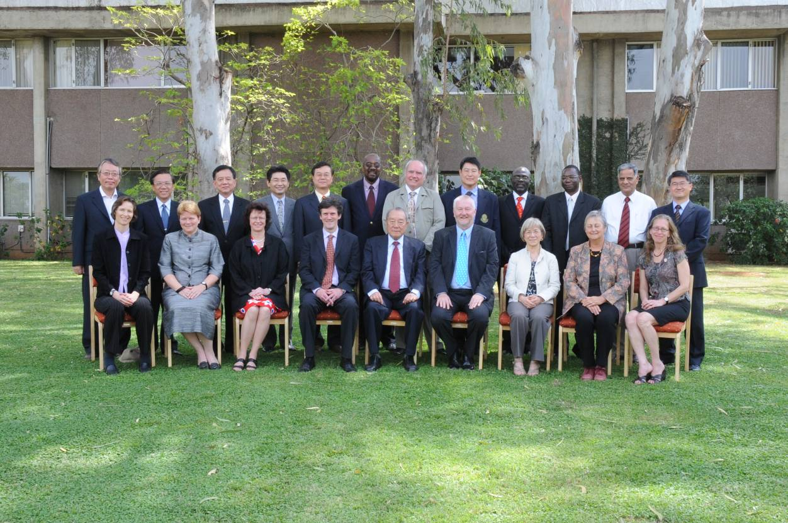
第42屆亞蔬中心理事會全體理事及管理階層合照
(地點：印度海德拉巴市ICRISAT總部)

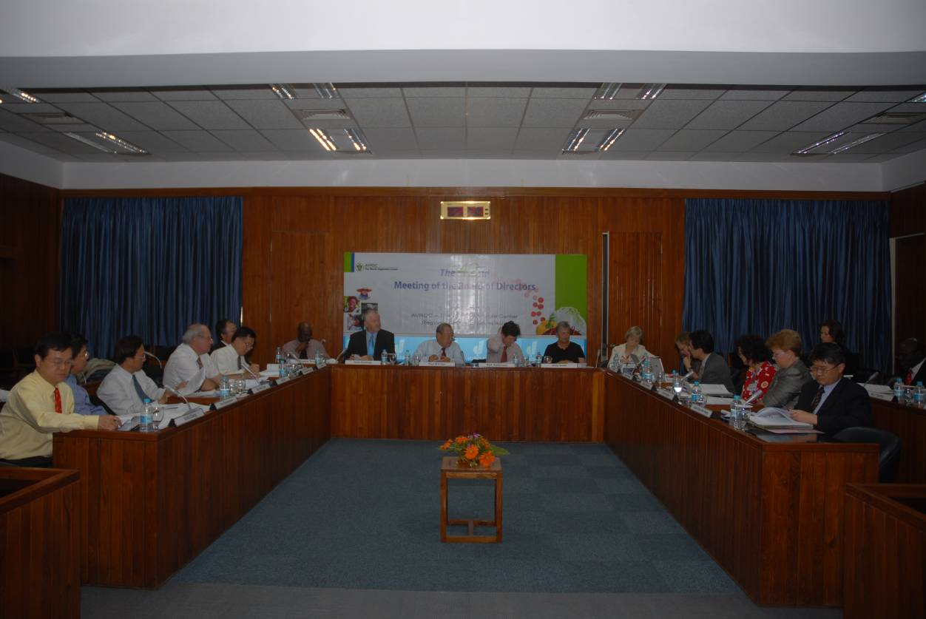
第42屆亞蔬中心理事會開會情形
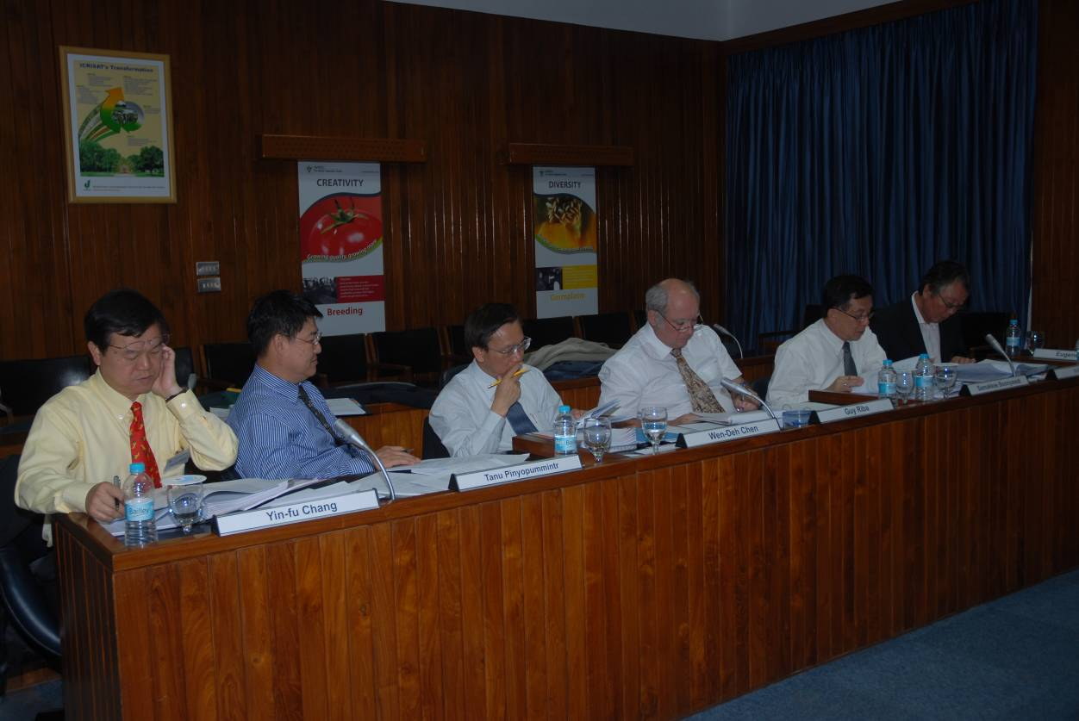
第42屆亞蔬中心理事會開會情形
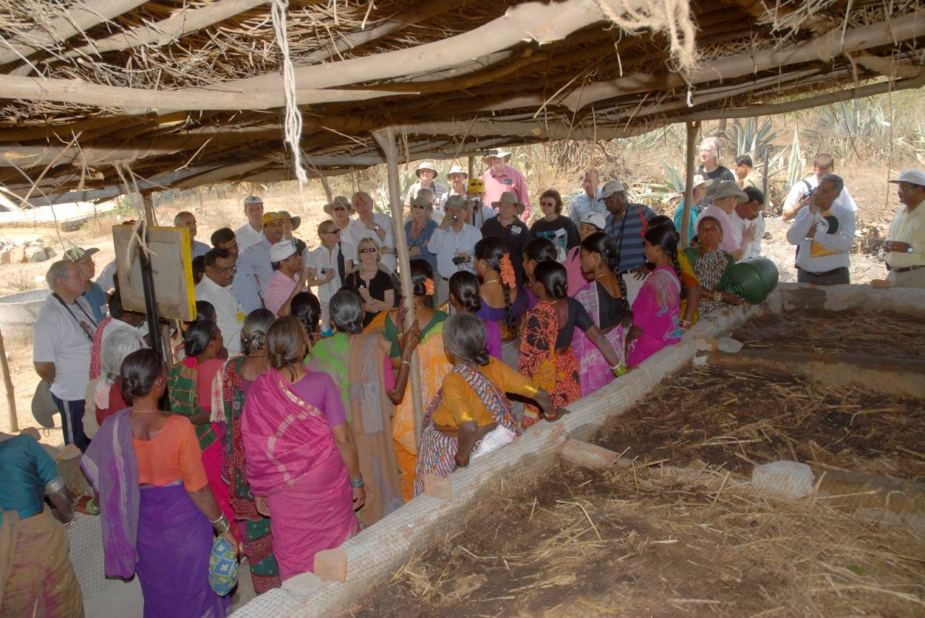
亞蔬中心與ICRISAT理事聯合參訪Kothapally village的社區集水區計畫
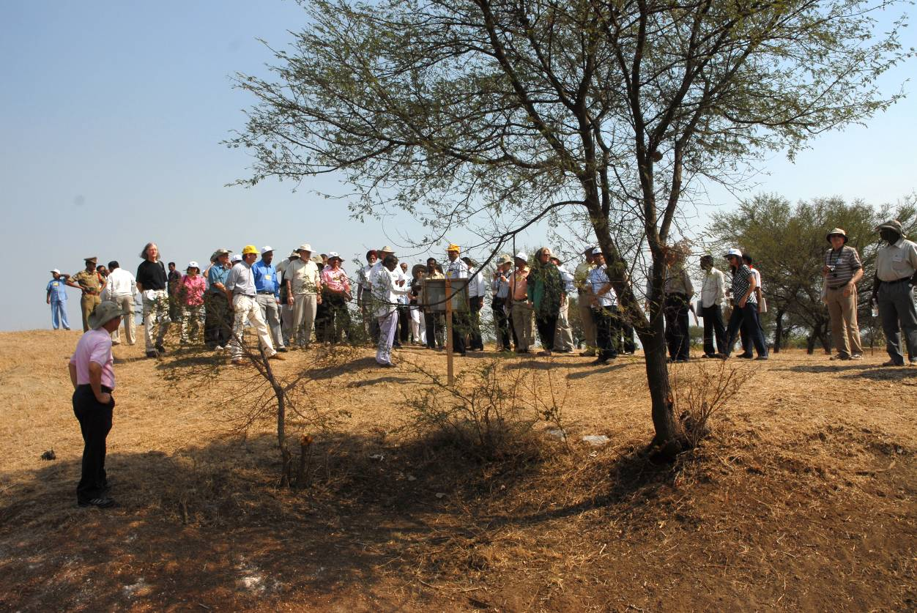
亞蔬中心與ICRISAT理事聯合參訪Kothapally village的社區集水區計畫

